2018年全国职业院校技能大赛
赛项申报书

赛项名称：智慧农业实施与维护
赛项类别：常规赛项■ 行业特色赛项□
赛项组别：中职组■ 高职组□
涉及的专业大类/类：信息技术类
方案设计专家组组长：手机号码：
方案申报单位（盖章）： 中国电子信息行业联合会
方案申报负责人：
方案申报单位联络人：
联络人手机号码：
电子邮箱：通讯地址：
邮政编码：
申报日期：2017年9月

2018年全国职业院校技能大赛
赛项申报方案
一、赛项名称
（一）赛项名称
智慧农业实施与维护
（二）压题彩照
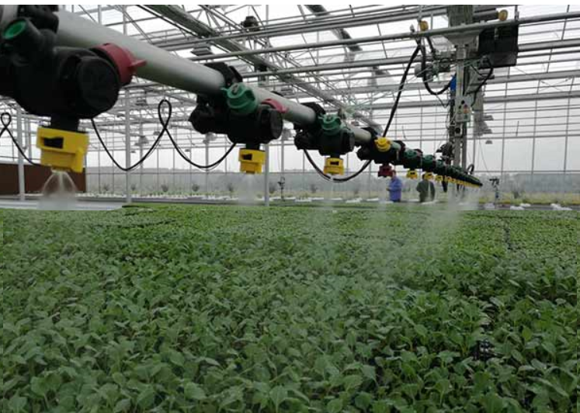
（三）赛项归属产业类型
电子信息产业、战略性新兴产业
（四）赛项归属专业大类/类
09信息技术类
计算机应用（090100）
计算机网络技术（090500）
软件与信息服务（090800）
电子与信息技术（091200）
二、赛项申报专家组
三、赛项目的
我国智慧农业概念的提出在2014年，目的是为发展现代农业和提高农业发展效益，解决现有农业生产中存在的各种供求矛盾。具体来说，智慧农业是利用现代计算机技术和互联网手段与平台，定量数字化模拟、加工与决策，使得农作物生长与产供销全过程智能化、数字化和信息化。显然，智能农业是我国农业未来发展的主要方向，也是实现农业现代化的重要举措。
为支持智慧农业概念落地，我国先后在多个现代农业政策中提及智慧农业的推广。根据“十三五”规划要求，未来五年，我国农业农村信息化总体水平将提升至50%，基本完成农业农村信息化从起步阶段向快速推进阶段的过渡。
与此同时，随着信息技术和自动化控制技术日趋成熟，以及远程监控、无线传感器监测等不断发展，智慧农业的建设步伐将加快，帮助农业生产更加快捷、有效。
我国是世界农业大国，农业是我国的传统和基础产业。我国政府部门高度重视我国农业的发展，2016年10月，国务院关于印发《全国农业现代化规划（2016—2020年）》的通知，提出智慧农业引领工程，对大田种植、畜禽养殖、渔业生产等进行智慧化改造，建成10个智慧农业应用示范省、100个智慧农业应用示范区、1000个智慧农业应用示范基地；2016年11月，国务院关于《印发“十三五”国家战略性新兴产业发展规划》的通知，提出加快普及电子商务、智慧农业、电子政务等信息化应用。2016年12月，国务院关于印发《“十三五”国家信息化规划》的通知，推进农业信息化，着力发展精准农业、智慧农业，为加快农业现代化发展提供强大的创新动力。2016年12月，中共中央国务院关于深入推进农业供给侧结构性改革 加快培育农业农村发展新动能的若干意见，提出实施智慧农业工程，推进智慧农业试验示范和农业装备智能化。2017年7月，国务院关于印发新一代人工智能发展规划的通知，加快推进产业智能化升级，研制农业智能传感与控制系统、智能化农业装备、农机田间作业自主系统等。建立完善天空地一体化的智能农业信息遥感监测网络。建立典型农业大数据智能决策分析系统，开展智能农场、智能化植物工厂、智能牧场、智能渔场、智能果园、农产品加工智能车间、农产品绿色智能供应链等集成应用示范。
在目前的智慧农业发展中，我国要力争抢占先机，把握主动权，分享新技术对经济和社会发展带来的恩惠。抢占先机最关键的要素是人才培养，中国要想成为农业强国，必须加大本土智慧农业人才的培养规模。为充分发挥技能大赛引领专业建设及课程改革的提升作用，促进中职学校智慧农业的建设及人才的培养进程，满足社会对智慧农业技能人才的需求。通过中职组“智慧农业实施与维护”竞赛的举办，在中职院校中实现对智慧农业新技术普及，促进中职院校智慧农业相关专业的建设和人才的培养，为充分发挥技能大赛引领专业建设及教学改革提升奠定了良好的基础。
尽管智慧农业前景一片广阔，但由于起步较晚，整体上仍处于初步阶段，存在种种问题。现阶段，智慧农业主要面临以下五个主要问题。其一，农业信息通讯设施严重缺乏。现代计算机技术的应用，必须有基本的通讯设施，而我国农村地区通讯设施建设严重滞后，导致农业数字化水平较低，农业信息的时效性、准确性有限。其二，缺乏统一的相关行业技术标准。相关行业标准技术标准的缺失，同样制约着智慧农业的进一步成熟，从而造成无法满足农业标准化生产对资源的需求，以及科研工作对农业信息进行全面、广泛获取的需求。其三，农业使用者素质有待提高。我国农业从业人员素质相对较低，应用和接受现代计算机技术能力弱，不利于智慧农业的推广普及。其四，现代农业信息推广应用不足。我国大部分地区的农业种植集约化程度不高，规模化农业生产力度不够，主要原因便是现代农业信息推广应用不足。其五，新技术推广不利。智慧农业技术从实验室到田地间面临阻碍重重，未来在推广上还需加大力度。因此我国现阶段亟需各类的智慧农业相关的专业人才。
2018年“智慧农业实施与维护”竞赛，设计重点在于考核中职学生对于智慧农业技术、设备、应用的认知与实操能力，以项目任务的形式考核学生对于智慧农业设备设备、系统的安装、部署、使用、维护等能力。通过这些技能的考核，进一步促进智慧农业相关专业方向的开设，准确把握行业企业需要实用技能，深化中职学校教学方法的改革，切实培养行业企业需要的高素质智慧农业技术应用人才。同时，通过“智慧农业实施与维护”竞赛，不仅提升了参赛学生的能力，而且还培养出一批会知识、懂技术、熟项目的智慧农业相关专业老师，成为各学校智慧农业相关专业建设的骨干力量。
四、赛项设计原则
(一) 坚持公开、公平、公正原则。本赛项严格遵循《全国职业院校技能大赛制度汇编》要求，严格赛项各项规范管理，并在本赛项中以开放的理念贯穿赛事设计，赛项筹备与竞赛过程充分体现智慧农业产业特色，突出智慧农业技术存在的意义和价值，整个赛项过程利用信息技术技术进行管理和支撑，自动化管理、自动评分，体现了公平公正公开的原则；
(二) 赛项关联职业岗位面广、人才需求量大、职业院校开设专业点多；农业作为我们国家重点发展产业，智慧农业又是国家大力推进发展，其关联职业岗位面广、人才需求量大。本次技能大赛设计以智慧农业相关专业及人才需求为导向，赛项设计以教学为本，以技能竞赛为平台，赛项设计、开发、实施、反馈的全过程都会为智慧农业专业教学服务，资源转化形成具体的教材、案例、视频、习题、拓展资料等教学资源，为学校专业课、实训课教学、为行业企业用人打下坚实的基础，从实质意义上推动专业教学改革，引导中职相关专业建设及教育教学的改革方向；
(三) 竞赛内容对应相关职业岗位或岗位群、体现专业核心能力与核心知识、涵盖丰富的专业知识与专业技能点；竞赛选题取材于智慧农业应用的真实应用需求及案例，经过职业教育专家与用人单位的充分论证和浓缩提炼，涵盖丰富的产业相关用人岗位相对应的专业知识与专业技能点，提取其中核心能力与核心知识，确保竞赛工作任务考察重点与真实智慧农业应用系统情景相吻合，操作设备与实际应用相吻合。确保竞赛项目涵盖丰富的专业知识与专业技能点，可将应用场景、工作任务与教学创新模式相结合，直接实施于中职教育的实训课程中，体现竞赛项目工学结合的设计原则；
(四) 竞赛平台成熟，保护院校投资，提高赛项平台复用率。竞赛平台设计来源行业企业真实应用案例转换，社会应用成熟。其既满足智慧农业未来发展的趋势需要，同时也能直接应用于各参赛院校后续的日常教学要求，将比赛设备用于日常教学过程，切实提高比赛设备的利用率，培养更多的学生，同时减少校方建设投资。
五、赛项方案的特色与创新点
(一) 赛项采用项目式命题的模式。比赛采用贴近生活、技术成熟的行业应用系统——“智慧农业”系统，学生按照项目要求组织以“智慧农业”为主题的行业应用系统搭建。赛项将该系统的几个关键环节“场景模拟仿真-实体设备安装-系统部署与调试-智慧农业设备维护-智慧农业功能扩展等”作为考察重点。并且，该系统的几个环节链条清晰，知识点体现该产业及专业核心能力与核心知识、涵盖丰富的专业知识与专业技能点。能够满足3~5年的国赛及专业教学需求。
(二) 分环节评判，体现公平、公正原则。整个赛项过程利用信息技术进行管理和支撑，按照严格执行大赛执委会的指导规范要求，由专家组对评分细则进行了细致的设计和撰写。评分环节分为机考评分、结果评分两种评分方式，评分员互不干涉，充分体现了竞赛的公平公正公开的原则。
(三) 竞赛开放。竞赛开放包括赛事组织过程开放和赛场开放。本赛项对竞赛方式、考察范围、赛项规程、规则、赛项平台等按设计规划进行公开、公示，让参赛队对竞赛组织过程有充分的了解。赛场开放包括赛前安排参赛队对竞赛赛场进行参观，熟悉赛场环境；赛中，进行赛场开放观摩和现场网络直播，进一步提升比赛的透明度；赛后，会对出现较多的问题进行集中点评，让参赛队伍明确各自的差距。并在竞赛赛场外部署开放式展区，对公众进行智慧农业技术应用进行科普宣传，体现专业建设引领产业发展。
(四) 赛后资源转化与推广。本着技能大赛要为专业建设服务、为教学服务的原则，2018年“智慧农业实施与维护”赛项将在组织实施过程中，组织赛项牵头行业、参与企业及参赛院校，通过召开“智慧农业实施与维护”赛项资源转化会、智慧农业中职专业建设研讨会、智慧农业相关教材编写讨论会等多种形式，达到如下课程资源转化与推广的目标：
1. 确立中职智慧农业专业课程库，确定课程库中每门课程编写课程标准，为学校建设中职智慧农业相关专业提供课程指导；
2. 在中职智慧农业专业方向课程库基础上，按职业教育专业建设标准流程，为中职智慧农业专业在计算机、电子、网络、行业利用等方向上，分别设计出专业建设方案、课程体系和教学计划；
3. 在2018年赛项组织期间，计划联合部分优秀中职学校，编写《智慧农业系统安装与应用》、《智慧农业项目开发实战》等两本教材，并计划于2018年底出版发行，供开设中职智慧农业专业方向的学校使用；
4. 2018年赛项结束后半年内，在“智慧农业实施与维护”赛项各省赛、国赛所用试题的基础上，编写《智慧农业实施与维护大赛试题汇编》，为各学校做大赛准备、学校“智慧农业实施与维护”技能考试提供有效的支撑；
5. 2018年赛项结束后半年内，提供《智慧农业实施与维护综合实训》实训指导书、课件和操作视频，提供《智慧农业实施与维护大赛试题汇编》讲解视频，在应用层面上为学校教学提供丰富的教学资源。
六、竞赛内容简介（须附英文对照简介）
我国是世界农业大国，农业是我国的传统和基础产业。我国政府部门高度重视农业，正大力推进智慧农业的发展。
2018年“智慧农业实施与维护”赛项着重培养中职学校智慧农业产业技能型人才，重点考察知识整合能力、面向市场应用能力、综合实践能力。在设计上重点考核中职学校学生对于智慧农业设备、技术、应用、场景等的认知，以及对于智慧农业感知层、传输层、应用层等软硬件部署、配置的实操技能，同时，也兼顾对于文档阅读、团队协作、工艺规范等职业素养的锻炼。最后，赛项通过对核心技术的引入深化等设计，贴近项目式教学模式。这对引导学校的课程内容前瞻性改革和综合能力培养起到引领作用，同时满足专业人才培养目标及技能要求。
Brief introduction of contest
China is a big agricultural country in the world, and agriculture is the traditional and basic industry of our country. Our government attaches great importance to agriculture, and is making great efforts to promote the development of intelligent agriculture.
The “2018 Implementation and maintenance of Intelligent Agriculture” focus on training vocational school networking industry talents, focuses on knowledge integration capability, market oriented application ability and comprehensive practice ability. In the design focus on the assessment of students in secondary vocational schools for networking equipment, technology, application, scene perception, as well as for the Internet of things perception layer, transport layer and application layer software and hardware deployment, configuration of practical skills, at the same time, also for document reading, teamwork, process specifications and other occupation literacy training. Finally, the design is introduced through the deepening of core technology, close to the project type teaching mode. It plays a leading role in guiding the reform of curriculum content and comprehensive ability, and meets the requirements of professional personnel training objectives and skills.
七、竞赛方式（含组队要求、是否邀请境外代表队参赛）
(一) 采取团体比赛形式；
(二) 不得跨校组队，同一学校相同项目报名参赛队不超过1支；
(三) 每个参赛队由3名选手（设场上队长1名）和1-2名指导教师组成。参赛选手须为全日制在籍学生，参赛选手年龄须不超过 21 周岁,年龄计算的截止时间以比赛当年的5 月 1 日为准。指导教师须为本校专兼职教师；
(四) 凡在往届全国职业院校技能大赛中获一等奖的选手，不再参加同一项目同一组别的赛项；
(五) 3名选手在竞赛现场按照竞赛任务要求，相互配合完成比赛任务。
(六) 本赛项暂不邀请境外代表队参赛。
八、竞赛时间安排与流程
(一) 时间安排
时间安排：3个小时
(二) 竞赛流程
1. 参赛选手入场和就位
参赛选手使用报到时领取的抽签号，进行一级加密顺序号及二级加密赛位号的抽取，入场时通过赛位号进行检录查询赛场的位置，并按照工位位置就位等候比赛开始；
2. 竞赛过程
在裁判长宣布比赛开始后，各参赛选手通过赛位号找到比赛工位，正式进行竞赛，按照每个工位提供的任务书上的项目要求，完成每个项目任务要求，并按照任务要求提交和保存竞赛结果；
3. 竞赛结束
在竞赛规定时间到达后，裁判长会宣布竞赛结束，每个竞赛工位设备锁定，参赛选手停止所有操作，并按照裁判组要求有次序的离开竞赛场地。
九、竞赛试题
竞赛任务书

任务一：场景模拟仿真（17分）

（一）任务要求
按照任务说明中的功能描述要求，使用智慧农业实训平台中的虚拟仿真软件进行场景设计仿真，确保所设计的场景能够通过仿真测试。

（二）任务环境
硬件资源：PC机3台，实训工位，智慧农业套件，移动工控终端，导线。
软件资源：加密狗，3D仿真软件。

（三）任务说明
1.场景需求说明：
根据客户需求对一西红柿大棚进行智能化升级改造，使其成为智慧农场大棚，要求减少人员投入，同时能在电脑上对农场中的环境数据进行监控。
智慧农场功能具体要求如下：
- 遮阳系统：要求当发现光照值大于6000lx时，表明环境亮度太高，这时可以控制遮阳布关闭，当光照值小于500lx时，表明环境亮度太低，可以控制打开遮阳布。
- 喷灌系统：要求实时监测土壤水分的数值，当土壤太过干燥时，要能可以手动打开灌溉设备，使其对西红柿进行喷洒，当土壤水分大于一定值时，需要能手动停止喷洒。
- 补光系统：当天气不好的时候，如下雨天，环境太暗时，可以灯光系统，并实时监测亮度，对西红柿进行补光。
- 排风系统：当二氧化碳浓度太高时，需要能够控制排气扇的运转，将环境中的二氧化碳浓度降低。
- 监控系统：要求监控风速的大小，阳光的光照强度，大棚内部的温湿度情况，以及大棚内部的二氧化碳数值。
2.场景仿真：
设备实施之前，我们需要对设备进行系统模拟仿真，判断系统项目是否可行。在开发机上运行智慧农业虚拟仿真平台，一步步完成以下功能要求:
（1）二氧化碳采集仿真实验，要求使用仿真软件将二氧化碳传感器的数值通过模拟量采集设备4017传送到电脑（参赛选手需要自行选择所需的设备，并连接各设备之间的连接），要求参赛选手在指令区中发送指令后，接收区中可以接收到所需要的传感器数值信息如图1-1所示，完成后将收到的数值进行截图，粘贴至U盘提交资料中“任务一/任务结果文档.docx”的第1条上；
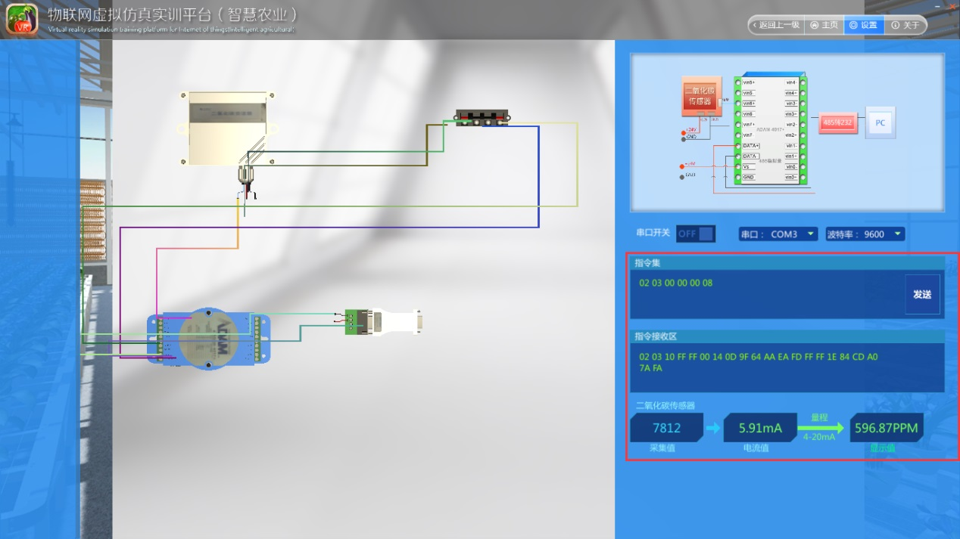
图1-1
（2）考生根据二氧化碳的仿真实验的方法，完成风机控制仿真实验、土壤水分温度采集仿真实验、水泵控制仿真实验和减速电机控制仿真实验。完成后将结果截图，分别粘贴至U盘提交资料中“任务一/任务结果文档.docx”的第2条、第3条、第4条、第5条上；
注意：参赛选手如果不知道设备的连接方式，和各设备的功能，可以参考智慧农业仿真平台中实验章节的原理介绍，如图1-2所示：
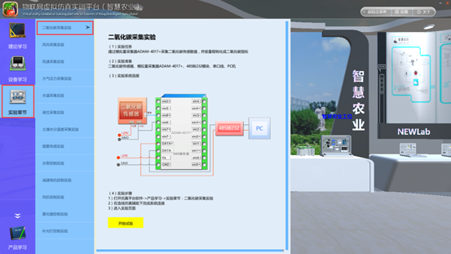
图1-2
任务二：实体设备安装（17分）
（一）任务要求
按照任务一中仿真的结果，使用智慧农业实训平台中的设备进行实物安装，确保接线正确无误，要求接线工艺标准美观。
（二）任务环境
硬件资源：PC机3台，实训工位，智慧农业套件，移动工控终端，导线。
（三）任务说明
1.根据任务一中要求，进行设备安装。参赛选手需要将所用到的设备安装至工位上，并将电源线和信号线连接完整。
（1）数字量传感器的连接
选择自己所需要的各类数字量传感器设备，参照下图正确进行供电，并连接至“数字量采集器ADAM4150”的信号端子上，要求接线工艺标准、规范，连线外观工整、美观（注意：不是所有设备都需要用到）。
序号 | 传感器名称 | 供电电压 | 数字量采集器
1 | 烟雾探测器 | 24V | DI0
2 | 风机 | 24V | DO0
3 | 电子雾化器 | 24V | DO1
4 | 水泵 | 12V | DO2
5 | 补光灯 | 12V | DO3
6 | 1号减速电机+ | 24V | DO4
7 | 1号减速电机- | 24V | DO5
8 | 2号减速电机+ | 24V | DO6
9 | 2号减速电机- | 24V | DO7
（2）模拟量传感器的连接
选择自己所需要的各类模拟量传感器设备，参照下图正确进行供电，并连接至“模拟量采集器ADAM4017”的信号端子上，要求接线工艺标准、规范，连线外观工整、美观（注意：不是所有设备都需要用到）。
序号 | 传感器名称 | 供电电压 | 模拟量采集器
1 | 风速传感器 | 24V | VIN1+
2 | 液位传感器 | 24V | VIN2+
3 | 水温传感器 | 24V | VIN3+
4 | 大气压力传感器 | 24V | VIN4+
5 | 土壤温度传感器 | 24V | VIN5+
6 | 二氧化碳传感器 | 24V | VIN6+
7 | 土壤湿度传感器 | 24V | VIN7+
2.使用服务器上进行智慧农业虚拟实景仿真，选手运行指挥农业虚拟仿真平台中的实景训练功能，模拟真实的农场环境安装。在虚拟大棚场景中寄放了各种所需的设备，考生需要在设备箱中找到所需要的设备，并自行决定安装至虚拟农场中的某个位置，完成任务一种要求实现的各种功能，实景训练左侧菜单显示有4个模块，分别是：设备箱、系统调试、设备连接、系统主机，参赛选手根据自己需求进行操作。虚拟农场界面如图2-1所示。
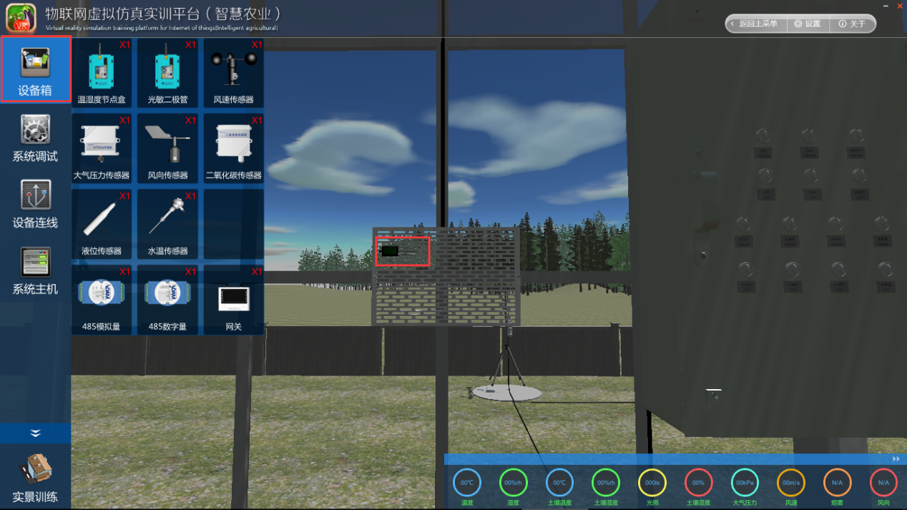
图2-1
虚拟农场设备安装完成后，该虚拟农场界面不能关闭，需要保留状态，待裁判评分检查。

任务三：系统部署与调试（18分）
（一）任务要求
结合任务一中的要求对任务二中所安装的设备进行调试，使得所有的设备可以根据要求进行正常工作，虚拟农场可以和平台设备进行联动。
（二）任务环境
硬件资源：PC机3台，实训工位，智慧农业套件，移动工控终端。
软件资源：见“竞赛资料\任务三”
（三）任务说明
1.无线路由器的配置
（1）本地局域网络（LAN口）的搭建和配置：按照下表要求，对无线路由器进行本地局域网络的搭建和配置，将带有网络名、IP 地址、无线加密方式的配置界面分别进行截图，并分别粘贴至U盘提交资料中“任务三/任务结果文档.docx”的第1、2、3条上；
序号 | 设备 | 参数值
1 | 无线网络名SSID | newland【工位号】
2 | 无线网络密钥 | 各组可自行设置（长度在10位）
3 | 无线加密模式 | 选手自行设定
4 | 路由器IP地址 | 192.168.【工位号】.1
2、局域网各设备 IP 配置
（1）参照下图所提供的局域网拓扑图，并实现连接局域网链路连接，除PDA设备外，其余设备均使用有线连接。赛场提供网线数量不足，请选手自行制作网线，长度自定。
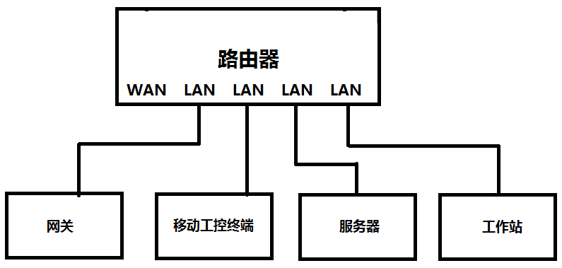
（2）按照下表的内容完成对局域网中各个网络设备 IP 地址、子网掩码、网关地址等的设定，并保证各个网络设备的通畅；
序号 | 设备名称 | 配置内容
1 | 无线路由器 | 192.168.【工位号】.1
2 | 服务器 | IP 地址：192.168.【工位号】.2 网络设备名称：iServer
3 | 工作站 | IP 地址：192.168.【工位号】.3 网络设备名称：iClient
4 | 移动工控终端 | IP 地址：192.168.【工位号】.4
5 | 网关 | IP 地址：192.168.【工位号】.5
利用竞赛资料中提供的 IP 扫描工具（Advanced IP Scanner 文件夹），扫描检查局域网中的各终端 IP 地址，要求须检测到任务二要求的所有 IP 地址（192.168.【工位号】.1 至 192.168.【工位号】.5），并截图，粘贴至U盘提交资料中“任务二/任务结果文档.docx”的第4条上。
3.Zigbee设备配置
（1）ZigBee模块的烧写与配置
将竞赛资料中提供的程序分别下载到ZigBee协调器（主控器）、2个ZigBee传感器模块中（选手自行安装ZigBee模块的下载工具“SmartRF Flash Programmer”），按下表所给定的参数要求，完成对主控器、传感器模块。并对主控器和传感器的配置界面进行截图，粘贴至U盘提交资料中“任务二/任务结果文档.docx”的第5条上。
设备 | 参数 | 值
传感器模块 | 网络号（Pan_id） | 0 +【工位号，10进制，不足三位前面补0】
 | 信道号（Channel） | 选手自行设置
 | 传感器类型 | 按实际类型配置
 | 波特率 | 38400
主控器 | 网络号（Pan_id） | 0 +【工位号，10进制，不足三位前面补0】
 | 信道号（Channel） | 选手自行设置
 | 波特率 | 38400
4.系统运行
（1）要求在服务器上运行遮阳系统、喷灌系统、补光系统、排风系统、监控系统。要求在实景训练场景中显示出各系统采集回来的传感器数值。通过点击各按键开关可以完成任务一中的客户要求的控制，同时可以实现系统的自动控制功能。具体功能要求请看任务一。要求电脑上的虚拟场景发生变化时，工位上的设备也会跟着发生变化。如虚拟场景中遮阳布打开时如图3-1，工位上的设备电机会发生运转如图3-2。
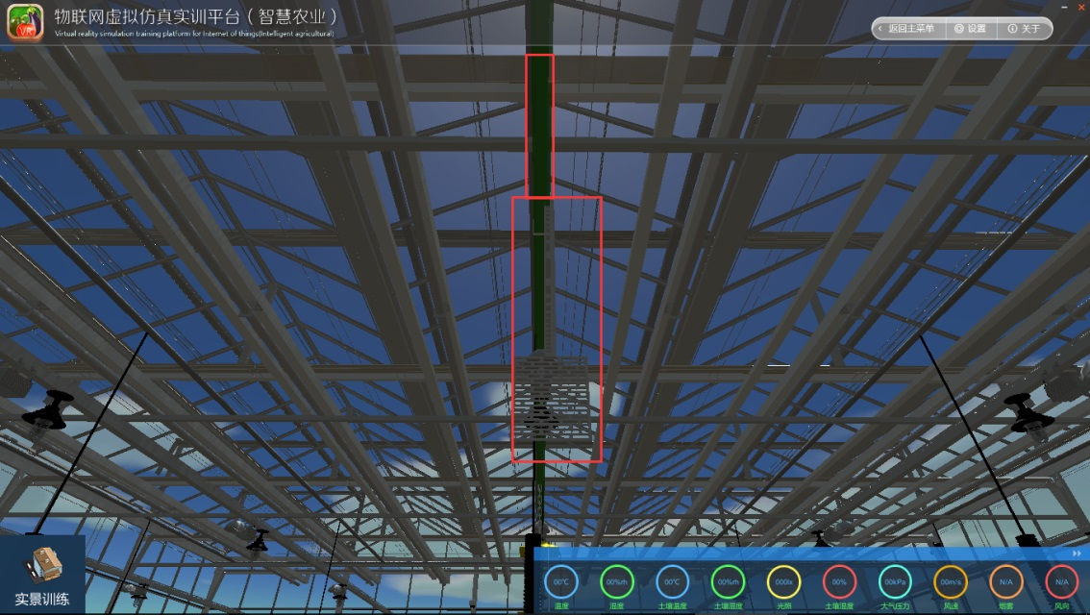
图3-1
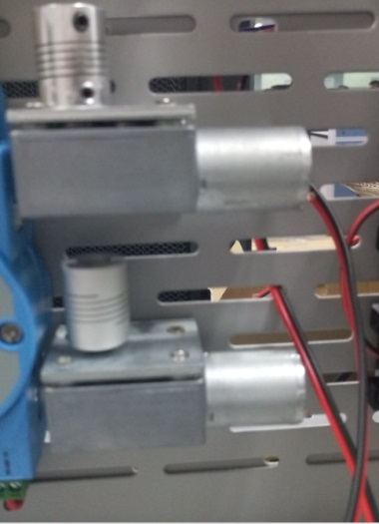
图3-2
任务四：智慧农业设备维护（20分）
（一）任务要求
根据该任务说明中的描述，对智慧农场的功能进行扩展，使其功能更加强大。以及根据系统功能需求，对系统功能进行扩充编码维护，完善系统功能。
（二）任务环境
硬件资源：PC机3台，实训工位，智慧农业套件，移动工控终端。
软件资源：见“竞赛资料\任务四”
（三）任务说明
现场设备和系统人为的设置了些故障，用于模拟设备真实的维护场景，现要求选手对其进行排除，使整个系统运行恢复正常。
1.设备异常处理
（1）烟雾探测异常，烟雾探测器传送回来的烟雾信息刚好和实际环境中的烟雾情况相反，即没有烟雾的时候会报警有烟，有烟雾的时候，提示没有烟雾，现要求参赛选手需要对其进行处理解决。
（2）网关界面错误，目前选手手里的网关检测界面中开关按钮的图片是咖啡色，现客户要求将其换成绿色，绿色的图片放置在U盘资料中，选手需要使用SecureCRT软件对网关中的图片进行替换。
（3）模拟量采集异常，现场测试发现二氧化碳显示的数据有异常，跟真实数据相差太大，经过确认，排除了系统的问题，故障点聚焦在模拟量采集器上，现要求参赛选手对其进行处理解决，使其数据恢复正常。
2.系统异常处理
（1）移动工控终端无法获取数据，安卓软件在观看农场内部的环境数据时，发现无法获取到数值，经排查移动工控终端没有问题，可能是系统配置异常，现要求参赛选手进行处理。

任务五：智慧农业功能扩展（25分）
（一）任务要求
根据该任务说明中的描述，对智慧农场的功能进行扩展，使其功能更加强大。以及根据系统功能需求，对系统功能进行扩充编码维护，完善系统功能。
（二）任务环境
硬件资源：PC机3台，实训工位，智慧农业套件，移动工控终端。
软件资源：见“竞赛资料\任务五”
（三）任务说明
要求将所有的传感器数值通过网关进行采集并上传至云端，使得客户可以在任何地方进行查看农场中的情况，并能远程控制农场中的设备。
1.云平台部署
（1）使用U盘中的资料在Microsoft SQL Server 2008 R2中部署一个云平台的数据库，在IIS中部署一个云平台的服务器，部署完成后对云平台服务器进行配置，最终要求用浏览器能够打开云平台网站，将打开的界面进行截图保存粘贴至U 盘提交资料中“任务五/任务结果文档.docx”的第1条上。
2.网关设备配置
（1）打开浏览器，进入云服务平台，为网关正确配置云平台的IP 和端口
（2）注册一个新用户，新用户名为“user+【3位赛位号】”（如赛位号为1，则新用户名为 user001），密码随意设置；然后退出，用新用户名重新登录，记住密码，将登录界面进行截图保存粘贴至U 盘提交资料中“任务五/任务结果文档.docx”的第2条上。
（3）添加一个网关设备，并按如下信息填写“网关名称、网关标识、轮询
时间等信息”：
①网关名称：GateWay+赛位号【赛位号不足三位前面补0】（如GateWay001）
②网关标识：选手自行查询网关设备得到；
③轮询时间：默认
将网关界面截图保存粘贴至U 盘提交资料中“任务五/任务结果文档.docx”的第3 条上。
（4） 添加传感器、 执行器。按 “竞赛资料/任务五/云平台” 目录下的“传感器、执行器参数说明文档.xls”,添加需要用到的传感器与执行器。添加完成之后，将“总的执行器、传感器”设备的页面进行截图保存粘贴至 U 盘提交资料中“任务五/任务结果文档.docx”的第4 条上。
（5）网关配置完成后，将网关设备上电，云服务平台会将配置下发到网关设备。
3.移动端开发
（1）新建一个Android项目，名称为NewDemo。
（2）根据要求完成以下功能：
界面如下图所示。
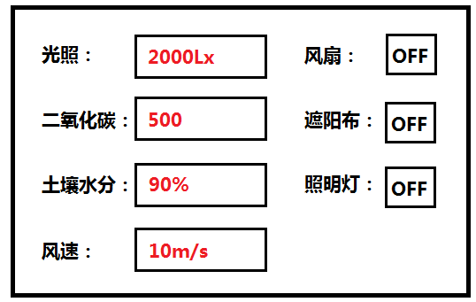
①传感器的值需要从网关上获取回来。
②点击风扇左边的按钮后，按钮回从OFF改成ON，同时打开设备上的风扇，使其运转。
③点击遮阳布和照明灯左边的按钮后，使对应的设备进行运作，同时字显示成ON，表示设备正在运行。
④开发完毕将程序下载至移动工控终端上，并处于运行状态，待裁判评判时现场查看测试。
十、评分标准制定原则、评分方法、评分细则
(一) 评分标准制定原则：
根据《全国职业院校技能大赛成绩管理办法》，遵循成绩管理基本流程，通过检录、一次加密、二次加密、竞赛成绩评定、解密、成绩公布等流程，规范成绩管理。
竞赛成绩评定本着公平公正公开的原则，评分标准注重对参赛选手价值观与态度、智慧农业技术应用能力、团队协作与沟通及组织与管理能力的考察。以技能考核为主，兼顾团队协作精神和职业道德素养综合评定。
竞赛考核比例和标准见下表：
序号 | 名称 | 分值 | 考核内容
1 | 场景模拟仿真 | 17% | 按照任务说明中的功能描述要求，使用智慧农业实训平台中的虚拟仿真软件进行场景设计仿真，确保所设计的场景能够通过仿真测试。考核选手的设计能力，以及对整体设备的认知情况。
2 | 实体设备安装 | 17% | 按照任务一中仿真的结果，使用智慧农业实训平台中的设备进行实物安装，确保接线正确无误，要求接线工艺标准美观。并在虚拟农场场景中安装设备。考核选手的实际动手安装能力，以及模拟实景场景中的施工能力。
3 | 系统部署与调试 | 18% | 结合任务一中的要求对任务二中所安装的设备进行调试，使得所有的设备可以根据要求进行正常工作，虚拟农场可以和平台设备进行联动，做到虚拟与实物的结合。
4 | 智能农业设备维护 | 20% | 根据该任务说明中的描述，对智慧农场中的出现的设备故障进行维护，并对智慧农业中出现的系统问题给予解决，使得整个系统运行正常。通过该任务考核选手的维护排错能力。
5 | 智慧农业功能扩展 | 25% | 根据该任务说明中的描述，对智慧农场的功能进行扩展，使其功能更加强大。以及根据系统功能需求，对系统功能进行扩充编码维护，完善系统功能。
6 | 职业素养 | 3% | 通过对竞赛任务的完成，考核参赛选手在职业规范、团队协作、组织管理、工作计划、团队风貌5方面的职业素养成绩。
(二) 评分方法：
成绩评定是根据竞赛考核目标、内容对参赛队或选手在竞赛过程中的表现和最终成果做出评价。本赛项的评分方法根据成绩管理办法中的评定方式，选用结果评分方式。
结果评分包括客观类结果评分与主观类结果评分，分别占比为97%和3%。结果评分是对参赛选手提交的竞赛成果，由评分裁判依据赛项评价标准进行评价评分。
所有的评分表、成绩汇总表备案以供核查，最终的成绩由裁判长进行审核确认并上报大赛组委会。
(三) 根据样题相应的部分评分表：
任务一、场景模拟仿真 得分_________
序号 | 题目 | 配分 | 得分 | 备注
1 | 二氧化碳采集仿真实验 | 4分 |  | 整体采用扣分制，按如下条目规则检查，扣完为止  - 设备选型正确  查看仿真结果，缺少所需的设备，每1个扣1分；  - 仿真效果  无获取到传感器数值扣2分。  - 线路连接情况  一条线都没有连接扣4分，少连接一条扣1分。
2 | 风机控制仿真实验 | 3 |  | - 设备选型正确  查看仿真结果，缺少所需的设备，每1个扣1分；  - 仿真效果  无法控制设备扣2分。  - 线路连接情况  一条线都没有连接扣3分，少连接一条扣1分。
3 | 土壤水分温度采集仿真实验 | 3 |  | - 设备选型正确  查看仿真结果，缺少所需的设备，每1个扣1分；  - 仿真效果  少获取一个数值扣2分。  - 线路连接情况  一条线都没有连接扣3分，少连接一条扣1分。
4 | 水泵控制仿真实验 | 3 |  | - 设备选型正确  查看仿真结果，缺少所需的设备，每1个扣1分；  - 仿真效果  ；无法控制设备扣2分。  - 线路连接情况  一条线都没有连接扣3分，少连接一条扣1分。
5 | 减速电机控制仿真实验 | 4 |  | - 设备选型正确  查看仿真结果，缺少所需的设备，每1个扣1分；  - 仿真效果  无法控制设备扣2分，设备控制功能不全扣1分。  - 线路连接情况  一条线都没有连接扣4分，少连接一条扣1分。
任务二、实体设备安装 得分_________
序号 | 题目 | 配分 | 得分 | 备注
1 | 工位设备安装 | 6分 |  | - 每1个设备未安装扣1分；每多安装1个设备扣0.5分。  - 设备安装牢固。检查设备安装是否牢固，每1个设备安装不牢固扣1分。  - 设备安装螺母加垫片。有超过5个螺母没加垫片扣1分。  - 设备整齐情况，每一个设备倾斜扣0.5分。  扣完6分为止，该题不再扣分。
2 | 连线工艺情况 | 4分 |  | 1、4150连线，每少连一条信号输入线扣0.5分，每少连一条信号输出线扣0.5分；  2、4017连线，每少连一条信号采集线扣0.5分；  3、每1个设备的电源线没接扣1分；  4、连接线整体感觉不美观扣0.5分（酌情）。  扣完4分为止，该题不再扣分。
3 | 虚拟设备安装 | 4分 |  | - 每1个设备未安装扣1分；每多安装1个设备扣1分。  扣完4分为止，该题不再扣分。
4 | 虚拟设备连线 | 3 |  | 1、虚拟设备没少连接一条线扣0.5分；  2、每1个设备的电源线接错扣1分；  扣完3分为止，该题不再扣分。
任务三、系统部署与调试 得分_________
序号 | 题目 | 配分 | 得分 | 备注
1 | 无线路由器的配置 | 3分 |  | 判断截屏1-3，每对一个得1分。  - 192.168.【赛位号】.1  - newland【赛位号】  3、密码长度10位
2 | 局域网各设备 IP 配置 | 6分 |  | - 路由器（1分）  IP地址：192.168.【组号】.1  2、服务器（1.5分）  IP地址：192.168.【组号】.2（得1分）  网络设备名称设置成：iServer（得0.5分）  - 工作站（1.5分）  IP地址：192.168.【组号】.3（得1分）  网络设备名称设置成：iClient（得0.5分）  - 工控平板（1分）  IP地址：192.168.【组号】.4  - 网关（1分）  IP地址：192.168.【组号】.5
3 | Zigbee设备配置 | 4分 |  | 1、所有Zigbee模块的channel值一样得（1分）  2、所有zigbee模块的panid值一样得（1分），  3、温湿度模块传感器类型配置正确得（1分），  4、光照模块传感器类型配置正确得（1分）
4 | 系统运行 | 5分 |  | - 可以显示光照数值得1分；  - 可以显示二氧化碳数值得0.5分；  - 可以显示土壤水分数值得1分；  - 可以显示风速数值得0.5分；  - 可以控制风扇运行得1分；  - 可以控制直流电机运行得0.5分；  - 可以控制照明灯工作得0.5分；
任务四、智慧农业设备维护 得分_________
序号 | 题目 | 配分 | 得分 | 备注
1 | 设备异常处理 | 11分 |  | 1、电脑上烟雾探测器能够正常显示（得3 分）  2、网关界面开关按钮改成了绿色（得4分）  3、可以获取到至少一个模拟量传感器的数值（得4 分）
2 | 系统异常处理 | 9分 |  | - 移动工控终端传感器数值，每显示正确1个得1分  - 移动工控终端每控制一个执行器得2分  最高不超高过9分。
任务五、智慧农业功能扩展 得分_________
序号 | 题目 | 配分 | 得分 | 备注
1 | 云平台部署 | 5分 |  | - 云平台界面打开正常（得2分）  - 端口是9000（得3分）
2 | 网关设备配置 | 10分 |  | 1、注册新用户（得1 分）  2、网关的名称正确（得1 分）  3、添加4个传感器、2个执行器（6 分）  4、下发配置数据到网关成功（得2分）
3 | 移动端开发 | 10分 |  | 1、有软件界面，得2分；  2、界面布置美观，得1分；  3、获取4个传感器的值，每获取1个得0.5分；  4、传感器的值会根据外界的环境的变化而发生变化，得2分。  5、3个执行器，每控制1个得1分。
职业素养 得分_________
序号 | 题目 | 配分 | 得分 | 备注
1 | 职业素养 | 3分 |  | 该部分为主观结果评判，各裁判根据下列描述情况给分。  - 竞赛任务的项目总结（1分）  从对竞赛任务的项目计划，人员分工，团队协奏，完成情况等叙述，综合分析打分。  - 竞赛赛位的卫生情况（2分）  从设备的回收整理，工具箱的整理摆放，任务书试卷等纸质资料的放置，垃圾的清理，赛位的工整清洁程度等方面，综合分析打分。

十一、奖项设置
竞赛设参赛选手团体奖，以赛项实际参赛队总数为基数，一等奖占比10%，二等奖占比20%，三等奖占比30%，小数点后四舍五入；
获得一、二、三等奖的团体赛参赛选手，授予相应荣誉证书；获得一等奖的团体赛参赛队，授予奖杯；
获得一等奖的参赛队指导教师获“优秀指导教师奖”，授予荣誉证书；
大赛所有荣誉证书、奖杯由大赛组委会统一制作颁发。
十二、技术规范
(一) 竞赛项目行业、职业技术标准
竞赛项目的命题结合企业职业岗位对人才培养需求，并参照表中相关国家职业标准制定。
序号 | 标准号 | 中文标准名称
1 | GB21671-2008 | 基于以太网技术的局域网系统验收测评规范
2 | LD/T81.1-2006 | 职业技能实训和鉴定设备技术规范
(二) 竞赛现场环境标准:
1. 竞赛现场设置竞赛区、裁判区、服务区、技术支持区。
2. 竞赛区为参赛队提供标准竞赛设备；竞赛区的每个比赛工位上标明编号；每个比赛间配置若干工作台，用于摆放计算机和其它调试操作，工作台上面摆放制作工具等。
3. 裁判区配置计算机等统计工具；配置摄像机，记录各参赛队的比赛全过程。
4. 服务区提供医疗等服务保障。
5. 技术支持区为参赛选手提供公用焊接等竞赛相关设备。
6. 竞赛现场各个工作区配备单相220V/3A以上交流电源。
(三) 竞赛技术平台标准：
赛项组委会提供竞赛平台、工作台和计算机及相关工具软件。各个参赛队内部需要组建局域网，可自己组件局域网，并接入系统支撑平台,赛场采用网络安全控制，严禁场内外信息交互。
基本要求：
1. 平台满足 ISO14443、ISO15693及ISO18000标准及国内CCC标准；
2. 平台支持标准/协议：ISO/IEC14443A/B/C；
3. 金融认证标准:EMVCo射频技术认证/Paypass认证/paywave认证/中国银联Qick支付认证等；
4. ISO 7816规范及《中国金融集成电路（IC）卡规范》；
5. ISO7810 、ISO7811；
6. ZigBee传输：满足符合IEEE802.15.4/ZigBee 标准规范，满足2007PRO协议栈；
7. 终端通过国际认证：FCC Part15 Class B，CE EMC Class B，CCC；
8. 外壳防护IP65,达到GB/T 4208-1993标准要求；
十三、建议使用的比赛器材、技术平台和场地要求
(一) 赛项所需的技术平台
智慧农业行业应用与虚拟仿真实训平台
1. 产品概述
智慧农业行业应用与虚拟仿真实训平台，主要用于中职学校信息技术、智慧农业方向及相关专业的实训教学使用。该平台定位于在中职智慧农业方向专业教学上对于学生智慧农业设备、智慧农业技术、智慧农业仿真、智慧农业应用的认知学习与实操训练。重点培养中职学生实际场景动手操作能力，同时加深强化了对智慧农业知识技能知识的了解，提高锻炼了基于智慧农业平台的创新能力。该技术平台选取了现今社会最热门的智慧农业作为开发方向，以智慧农业关键基础教学实训为基础，结合仿真/虚拟仿真技术，在硬件教学实训之余，旨向客户提供一种“在虚拟实验环境和对象中，进行扩展、创新的虚拟仿真实训教学“的新型实训产品。在对学生进行硬件实训产品教学全过程，智慧农业虚拟仿真教学平台均可配套硬件实训产品，或单独为学生提供新型的具有拓展性、增益性的教学实训。其硬件平台采用实训工位式的设计，挂载使用大量真实的智慧农业设备及技术，实现了多场景、多项应用的智慧农业软件系统，且配套完整的中职智慧农业实训教程及丰富的教学实训资源。
2. 硬件设备清单
序号 | 子系统 | 备注
1 | 实训工位 | 用于智能环境监控套件及智能商业套件设备的挂接，为设备供电。
2 | 移动互联终端 | 基于移动Android平台的移动终端，用于各应用中移动端软件的运行。
3 | 数据采集网关 | 集成智慧农业核心采集器、控制器，通过ZigBee协议、Modbus协议等采集、解析数据、透传、控制命令下发等功能，并将数据实时显示于网关显示屏
4 | 智慧农业套件 | 包括土壤温湿度传感器、空气质量传感器、可燃性气体传感（Zigbee）、光照传感器、空气质量传感(Zigbee)、液位变送器、水温传感器、大气压传感器、风速传感器、湿帘水泵、数字量采集器、继电器模块、减速电机、风向传感器、烟雾传感器
3. 软件功能介绍
分为3个子功能，分别如下：
- 大棚认识和设备安装
通过仿真系统软件对智慧农业行业应用场景的模拟，深刻认识农业蔬菜大棚的整体场景应用环境，并可在此仿真环境中通过拖拉布局的形式进行设备安装，便于学生对整体行业应用环境和所包含设备部品的知识的掌握与验证。
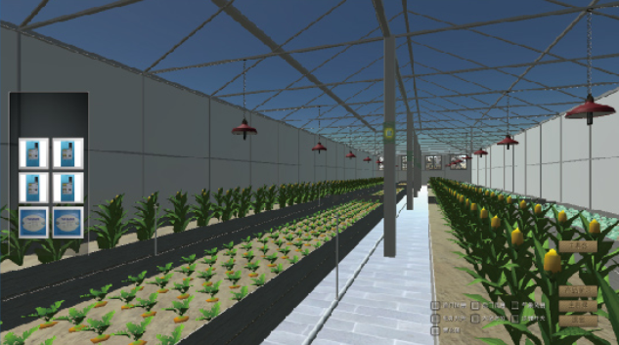
- 设备连线与设置
通过对仿真设备模型的加载以及高亮的现实，仿真系统为行业应用仿真实训提供了高仿真度的虚拟设备，并通过虚拟连线连接子系统所涉及的部品，加载设备端子进行相关的部品配置，以配置构建智慧农业应用系统。
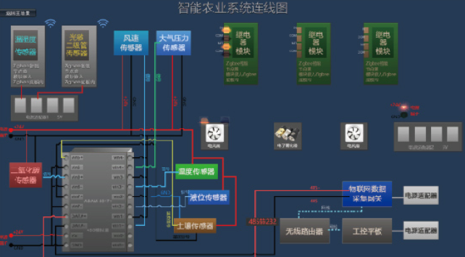
- 系统调试与控制
仿真系统提供了串口模式、网关模式、云平台模式这三种模式所包含的知识点与实训内容。在串口调试模式下学生可通过串口连接，进行设备数据的读取（模拟数据\真实物理设备的数据）并对设备（虚拟设备\真实物理设备）下发控制指令；在网关模式下，可通过网关的配置连接，读取网关数据（模拟数据\真实数据）并发送指令到网关；在云平台模式下，可通过连接云平台读取相关的数据。并且，通过系统的调试，可控制相关的执行器，包括仿真执行器，与真实物理形态的执行器同时还可以真实物理形态的执行器的执行结果作为仿真实训的验证依据。
本仿真实训系统产品还具备存档与读档功能，方便随时进行保存、读取，学生随时重新开始实训内容。
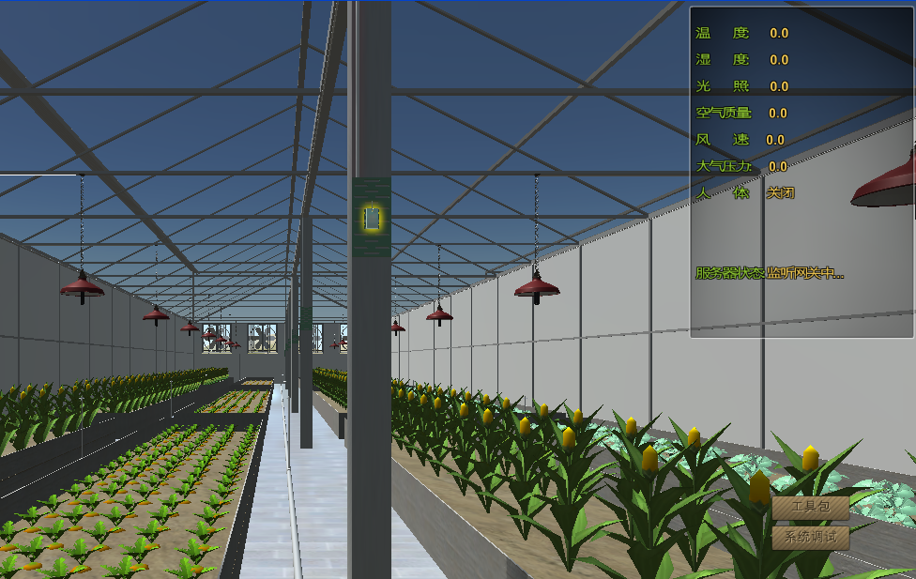
(二) 竞赛场地和环境标准
1. 竞赛场地应为地面平整、明亮、通风的室内场地，场地面积应不小于1000㎡，场地净高应不低于3.5m。
2. 每个竞赛工位应能够提供独立的电源，其供电负荷不小于0.5kw，且含安全的接地保护，每个赛位8-10㎡。
3. 每个竞赛工位应提供性能完好的竞赛平台、相关工具和电脑3台，安装竞赛所需的相关软件。
(三) 安全防范措施
1. 参赛选手根据规定确认竞赛设备、工具是否安全完好，严格遵守赛场规章、操作规程，保证人身及设备安全，接受裁判员的监督和警示，文明竞赛；
2. 参赛选手安装部署竞赛设备时，请详细了解各设备性能参数，如供电输入等，确保设备的正常使用；
3. 参赛选手连接传感器及其他套件时，注意防止正负极短路，避免烧坏；
4. 参赛选手如遇设备故障，请及时示意现场裁判，保证竞赛的正常进行；
5. 参赛选手请勿触屏和打开实训工位配电箱，注意实训工位后面220V强电使用安全。
十四、安全保障
(一) 成立相应的安全管理机构负责本赛项筹备和比赛期间的各项安全工作，赛项执委会主任为第一责任人；
(二) 制定安全管理的相应规范、流程和突发事件应急预案，保证比赛筹备和实施工作全过程的安全；
(三) 比赛内容涉及的器材、设备应符合国家有关安全规定；
(四) 赛项执委会在赛前对本赛项全体裁判员、工作人员进行安全培训；
(五) 赛项执委会制定专门方案保证比赛命题、赛题保管、发放、回收和评判过程的安全；
(六) 赛项执委会在赛前组织专人对比赛现场、住宿场所和交通保障进行考察，并对安全工作提出明确要求。赛场的布置，赛场内的器材、设备，应符合国家有关安全规定；
(七) 赛场周围设立警戒线，防止无关人员进入，发生意外事件。比赛现场内参照相关职业岗位的要求为选手提供必要的劳动保护和医务服务；
(八) 承办院校应提供保障应急预案实施的条件，明确制度和预案，并配备急救人员与设施；
(九) 赛项执委会会同承办院校制定开放赛场和体验区的人员疏导方案。赛场环境中存在人员密集、车流人流交错的区域，除了设置齐全的指示标志外，增加引导人员，并开辟备用通道；
(十) 大赛期间，赛项承办院校在赛场管理的关键岗位，增加力量，建立安全管理日志；
(十一) 比赛期间安排的住宿地应具有宾馆、住宿经营许可资质，保证住宿、卫生、饮食安全等；
(十二) 比赛期间发生意外事故时，应采取措施，避免事态扩大。
十五、经费概算
序号 | 项目阶段 | 资金用途 | 费用
1 | 方案论证 | 专家论证会议 | 2
2 | 赛前准备 | 3次专家筹备会、（含差旅交通、食宿）、模拟题开发 | 8
 |  | 全国赛前说明会 | 2
3 | 比赛现场 | 竞赛设备 | 合作企业提供
 |  | 设备运输、安装调试 | 15
 |  | 专家、监考和裁判、现场技术支持、后勤保障劳务费 | 10
 |  | 赛场布置、技术展示体验 | 10
 |  | 参赛选手奖品 | 5
 |  | 竞赛指南印刷、选手服装等 | 5
 |  | 竞赛现场办公文具、耗材等 | 5
小计(单位：万元) |  |  | 62
十六、比赛组织与管理
(一) 组织保障：成立赛项执行委员会、赛项专家组，落实赛项承办院校。以上赛项组织机构经大赛执委会核准发文后成立；
(二) 赛项执委会：全面负责本赛项的筹备与实施工作，接受大赛执委会领导，接受赛项所在分赛区执委会的协调和指导。赛项执委会的主要职责包括：领导、协调赛项专家组和赛项承办院校开展本赛项的组织工作，管理赛项经费，选荐赛项专家组人员及赛项裁判与仲裁人员等；
(三) 赛项专家组：在赛项执委会领导下开展工作，负责本赛项技术文件编撰、赛题设计、赛场设计、设备拟定、赛事咨询、技术评点、赛事成果转化、赛项裁判人员培训、赛项说明会组织等竞赛技术工作；同时负责赛项展示体验及宣传方案设计；
(四) 承办院校：在赛项执委会领导下，负责承办赛项的具体保障实施工作，主要职责包括：按照赛项技术方案要求落实比赛场地及基础设施，赛项宣传，组织开展各项赛期活动，参赛人员接待，生活服务，比赛过程文件存档等工作，赛务人员及服务志愿者的组织，赛场秩序维持及安全保障，赛后搜集整理大赛影像文字资料上报大赛执委会等。赛项承办院校按照赛项预算执行各项支出。承办院校人员不得参与所承办赛项的赛题设计和裁判工作；
(五) 现场裁判、仲裁、监督组：开赛前一周，在裁判员库、仲裁员库、监督员库中随机抽取组成。裁判组负责赛前检查及赛场鉴定、现场执裁和评审比赛结果等工作；仲裁组负责受理各参赛队的书面申诉、对受理的申诉进行深入调查，做出客观、公正的集体仲裁；监督组对指定赛区、赛项执委会的竞赛筹备与组织工作实施全程现场监督，包括赛项竞赛场地和设施的部署、选手抽签、裁判培训、竞赛组织、成绩评判及汇总、成绩发布、申诉仲裁、成绩复核等；
(六) 协办企业：提供竞赛现场设备并设置技术保障组，为竞赛设备、软件与竞赛设施提供保养、维修等服务，保障设备的完好性和正常使用，保障设备配件与操作工具的及时供应。
十七、教学资源转化建设方案
为了更好地展现智慧农业技术服务于生活，推动智慧农业技术的蓬勃发展，本竞赛项目组将通过技能竞赛助力于院校的专业建设、教材编写、教学资源、师资队伍、校企合作、国际合作等方面，在赛后持续开展实施大赛成果转化方案：
(一) 专业建设。2018年赛项结束后三个月内，修订“智慧农业实施与维护”专业课程库，确定新的课程库中每门课程编写课程标准，为学校建设中职智慧农业相关专业提供课程指导；在中职智慧农业专业课程库基础上，按职业教育专业建设标准流程，为中职智慧农业专业在计算机、电子、网络、行业利用等方向上，分别设计出专业建设方案、课程体系和教学计划；
(二) 教材编写。在2018年赛项组织期间，计划联合部分优秀中职学校，编写在2018年赛项组织期间，计划联合部分优秀中职学校，编写《智慧农业系统安装与应用》、《智慧农业项目开发实战》等两本教材，并计划于2018年底出版发行，供开设中职智慧农业专业的学校使用；2018年赛项结束后半年内，在“智慧农业实施与维护”赛项各省赛、国赛所用试题的基础上，编写《智慧农业实施与维护大赛试题汇编》，为各学校做大赛准备、学校“智慧农业实施与维护”技能考试提供有效的支撑；
(三) 教学资源。2018年赛项结束后半年内，提供《智慧农业实施与维护综合实训》实训指导书、课件和操作视频，提供《智慧农业实施与维护大赛试题汇编》讲解视频，在应用层面上为学校教学提供丰富的教学资源。
(四) 组织推广。赛后持续召开智慧农业技术大赛成果专题研讨交流会。在研讨会上，由获得作为示范推广的指导教师或学生介绍大赛成果，包括本赛项资料文本、音视频、图片成果等，围绕着智慧农业大赛成果交流学习的体会，分组展开研讨，提出进一步深入研究的做法、建议。使大赛成果深入人心，使大赛成果在院校得以有效推广应用。
(五) 师资队伍。赛后持续借助智慧农业技术培训的有效方式推广成果。由院校与企业共育智慧农业专业方向师资，借助物智慧农业师资培训的机会，推广大赛的成果；以切实转变智慧农业技术教育的教学理念，促进智慧农业相关课程的人才培养模式创新。
(六) 校企合作。加强与企业合作，让大赛成果走近行业。注重大赛成果向行业转化，把大赛成果与行业应用紧密对接，转化为可在实际工程案例中实施的实际智慧农业技术应用项目，产生直接的经济效应和社会效应。
(七) 国际合作。让大赛成果走出国门，接受更大的挑战。推荐优秀的大赛成果参与国际性的比赛，切实推动我国智慧农业领域的国际性发展。
十八、筹备工作进度时间表
序号 | 筹备阶段 | 内 容 | 时间安排
1 | 申报、立项 | 赛项设计专家研讨会，完成赛项申报方案 | 2017年8月
 |  | 确定赛项 | 2017年10月
 |  | 成立赛项执委会、专家组
2 | 赛前准备 | 赛项专家会议3-5轮次会议，确定赛项规程、样题、赛项技术方案、赛场方案、体验环节设计方案、开放方案、宣传方案、教学资源转化方案、赛事安全规章、突发事件应急预案等 | 2017年11月～2018年 1 月
 |  | 确定分赛区及承办校 | 2018年1月
 |  | 全国赛项说明会 | 2018年2月
 |  | 命题专家组会议，赛题开发、确定竞赛题库 | 2018年1月～2月
 |  | 赛项预报名及报名完成 | 2018年2月～3月
3 | 比赛阶段 | 比赛设备安装、调试，赛场布置、同期技术展示、体验和活动现场布置；赛项指南印刷、选手服装制作 | 2018年4月～5月中旬
 |  | 专家组题库审核，确定评分标准及抽题
 |  | 成立裁判组、仲裁组、监督组；培训并验收赛场
 |  | 正式比赛、同期技术展示、体验和活动举办；竞赛成绩提交、竞赛过程文档提交、教学资源转化成果与赛项总结
十九、裁判人员建议
根据《全国职业院校技能大赛专家和裁判工作管理办法》，建议由高校、中职学校以及行业、企业专家共同构成裁判组。
对裁判组成员及数量的要求为：裁判长一名；检录及一级加密裁判一名；二级加密裁判一名；现场裁判四名；评分裁判十八名；共计25人。要求：身体健康，年龄一般在65周岁以下，具有良好的职业道德，坚持原则，作风正派，认真负责，廉洁公正，从事信息技术、计算机、软件、网络、电子、自动化等专业工作或教学经验2年以上，有较深的理论造诣，熟悉本专业国内外的技术标准和业务流程，在全国专业领域内有一定的权威性和知名度，具有副高及以上专业技术职称。
序号 | 专业技术方向 | 知识能力要求 | 执裁、教学、工作经历 | 专业技术职称  （职业资格等级） | 人数
1 | 信息技术、计算机、软件、网络、电子、自动化 | 熟悉智慧农业相关技术与应用 | 5年 | 教授（正高）或副教授（副高） | 3
2 | 信息技术、计算机、软件、网络、电子、自动化 | 熟悉智慧农业仿真平台及设备安装、调试 | 2年 | 讲师（中级）及以上 | 7
3 | 信息技术、计算机、软件、网络、电子、自动化 | 熟悉智慧农业系统部署与调试 | 2年 | 讲师（中级）及以上 | 7
4 | 信息技术、计算机、软件、网络、电子、自动化 | 熟悉智能农业设备维护 | 3年 | 讲师（中级）及以上 | 4
5 | 信息技术、计算机、软件、网络、电子、自动化 | 熟悉智慧农业功能扩展 | 3年 | 讲师（中级）及以上 | 4
裁判总人数 | 25
二十、赛题公开承诺
承诺保证于开赛1个月前在大赛网络信息发布平台上（www.chinaskills-jsw.org)公开全部赛题。

